Básničky u Berušek – Září
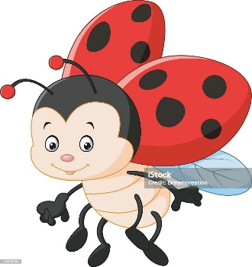
Co děláme ve školce
Ráno, hned jak pozdravíme, za hračkami vyrazíme.
Čekají tu celou noc a máme jich moc a moc.
Po hraní, když uklidíme, společně si zacvičíme.

Pojď beruško tancovat
Pojď beruško tancovat, budeme se radovat.
Doleva, doprava, to je ale zábava.
Moje krovky kulaté, červené a buclaté.
Roztáhneš je poletíš, z nebe děti pozdravíš

Beruška
Beruška je maličká, tečkovaná holčička.
Krovky svoje roztahuje, z květu na květ poletuje.
Odletí ti z prstíčku a poletí k nebíčku.

Kominíček
Kominíček šel na půdu, kominíček koště vzal,
Kominíček šel na půdu, aby komín vymetal.
Kdepak jsou ty hodné děti, já je pěkně pohladím.
A kde jsou ty neposluchy, metličkou je vyplatím.

Domeček
Postavte si domeček, radil nám náš dědeček.
Nejdřív stěny postavíte, potom dveře zavěsíte.
Ještě okna a pak střechu a zahrádku pro potěchu.
A v ní bude plno kvítí, nad hlavou nám slunce svítí.
Dáme se hned do práce, po ní bude legrace.

Beruška cvičí
Nevídáno, neslýcháno, beruška cvičí každé ráno.
Nejdřív nohy protahuje, do výšky se vytahuje.
Potom ještě dřepy dělá, ta je pilná jako včela.

Šel Janeček
Šel Janeček na kopeček, hnal před sebou pět oveček.
A šestého berana, se zlatýma rohama.

Ovečky
Jednou si pět oveček, postavilo domeček.
Když přivedli berana, nevešel se rohama.
Tenkrát ještě rovné byly, vůbec se mu netočily.
Tak mu je ta praovečka zatočila dokolečka.

